## 9 Лабораторная Работа (презентация)

Прищепов Александр НПМ-03-21

## Введение:

* Цель работы: Познакомиться с операционной системой Linux. Получить практические навыки работы с редактором Emacs. ## Ход Работы:

1. Открываем редактор emacs и создаём файл lab07.sh комбинацией (C-x, C-f) (рис 1)

* рис 1:
* 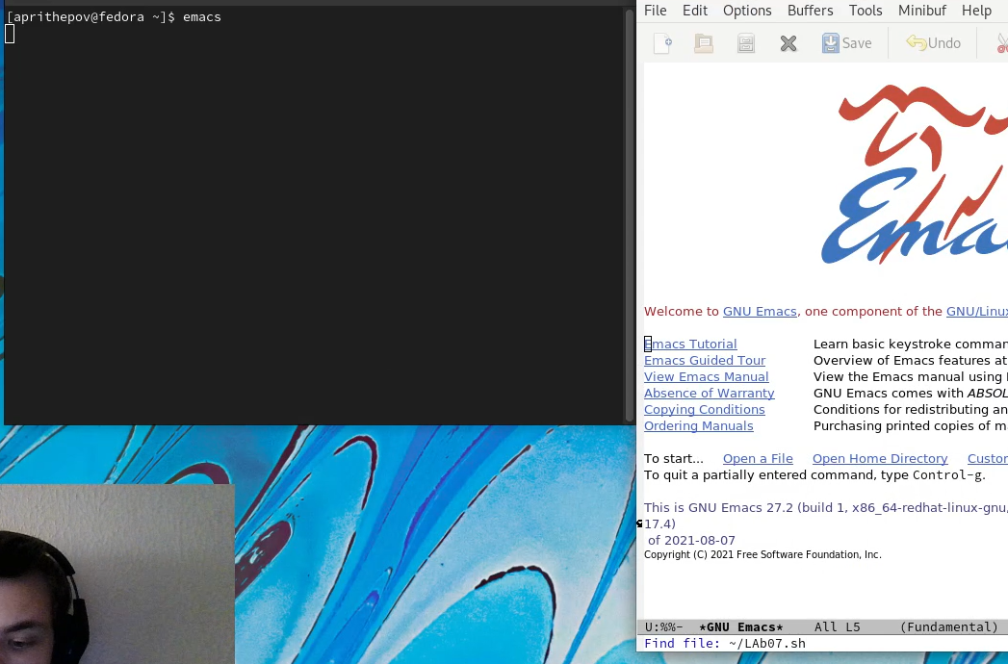
* изображение

1. Набираем текст и сохраняем файл (C-x, C-s)

## 3) Проделываем с текстом стандартные процедуры редактирования, каждое действие должно осуществляться комбинацией клавиш.

Вырезать одной командой целую строку (С-k).  
Вставить эту строку в конец файла (C-y).  
Выделить область текста (C-space).  
Скопировать область в буфер обмена (M-w).  
Вставить область в конец файла.  
Вновь выделить эту область и на этот раз вырезать её (C-w).  
Отмените последнее действие (C-/).   
Итог (рис 2):  
  
все операции выполнены

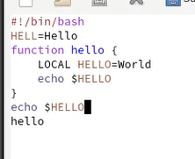

изображение

## 4) Учимся использовать команды по перемещению курсора.

Курсор в начало строки (C-a).  
Курсор в конец строки (C-e).  
Курсор в начало буфера (M-<).  
Курсор в конец буфера (M->).

1. Управляем буферами. Выводим список активных буферов на экран (C-x C-b). Перемещаемся во вновь открытое окно (C-x) o со списком открытых буферов и переключаемся на другой буфер. Закрывем это окно (C-x 0). Теперь вновь переключаемся между буферами, но уже без вывода их списка на экран (C-x b).

* рис 3:
* 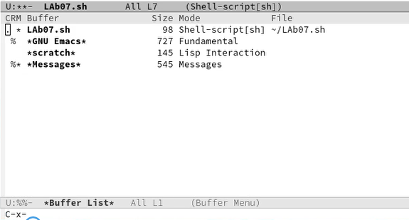
* изображение

## 6) Управляем окнами.

Делим фрейм на 4 части: разделите фрейм на два окна по вертикали (C-x 3), а затем каждое из этих окон на две части по горизонтали (C-x 2)

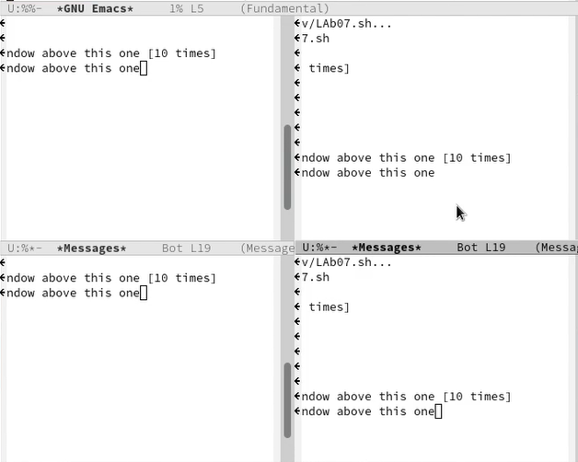

изображение

1. Режим поиска Переключаемся в режим поиска (C-s) и находим несколько слов, присутствующих в тексте. Переключаемся между результатами поиска, нажимая C-s. Выйходим из режима поиска, нажав C-g. Переходим в режим поиска и замены (M-%), вводим текст, который следует найти и заменить, нажимем Enter , затем вводим текст для замены. После того как будут подсвечены результаты поиска, нажимаем ! для подтверждения замены. Испробуем другой режим поиска, нажав M-s o.

* рис 4:
* 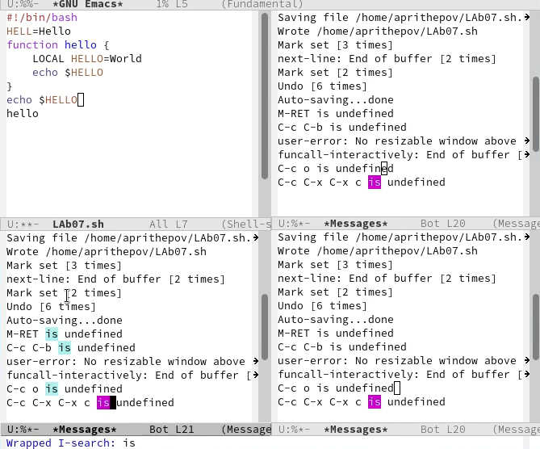
* изображение

## Вывод:

Мы познакомились с операционной системой Linux. Получили практические навыки работы с редактором Emacs.